Gospodinjstvo – 5. a (sreda, 18. 3. 2020)
Pozdravljeni učenci 5. a. Pošiljam vam navodila za naš predmet. Vaša naloga je, da pomagate pri gospodinjskih delih. Lahko posesate svojo sobo, pobrišete prah, pospravite in zložite stvari v svoji omari, pisalni mizi,…
Morda pa kaj skuhate,………mmnnnjjjjaaaaammmmiiii… kdo ve?!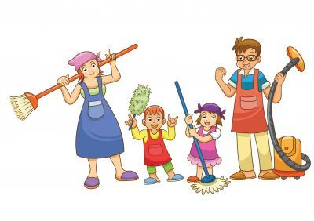 

Vse dobro v teh dneh in OSTANIMO ZDRAVI.
Učitelj Jaroš

